**دائرة الموارد البشرية V- 1.0**

وثيقة دليل المستخدم للجدول الزمني للموظفين

09/06/2020

الشارقة لتقنية الموارد البشرية

تكنولوجيا المعلومات

|  |  |  |
| --- | --- | --- |
| الإصدار | تم بواسطة | التاريخ |
| 1.0 | الوثيقة الأولية | 09-06-2020 |
|  |  |  |
|  |  |  |
|  |  |  |
|  |  |  |
|  |  |  |

المحتويات

1. تفاصيل الوحدة 2

2. الجزء الإداري فى Kentico للمستخدم المسؤول 17

**الجدول الزمني لموظفى الشارقة للموارد البشرية**

# تفاصيل الوحدة

**دليل الجدول الزمني للمستخدم**

* **تسجيل الدخول:** من هذه الوحدة يمكن للمستخدم تسجيل الدخول باستخدام اسم المستخدم وكلمة المرور الصالحين.

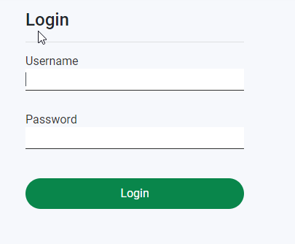

الشكل:1

* **ورقة التوقيت**: من هذه الوحدة ، يمكن للمستخدم ملء تفاصيل مهمته.

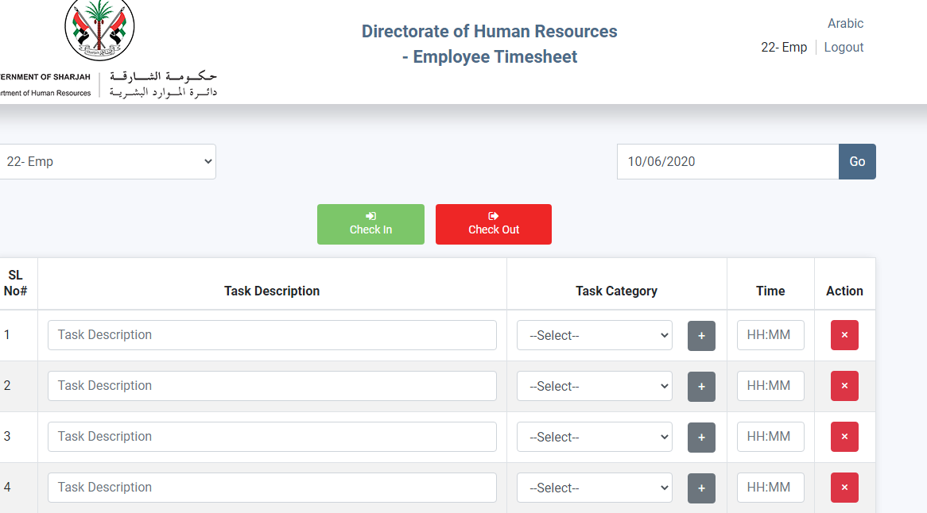

الشكل: 2

* ✓ بشكل افتراضي ، هناك خمسة صفوف في شبكة المهام. إذا احتاج أي موظف لملء أكثر من 5 مهام ، فعليه / عليها الضغط على زر "إضافة صف".
* وصف المهمة والوقت حقول إلزامية.
* تعد فئة المهام حقلاً اختياريًا. لإضافة فئة مهمة جديدة فقط انقر على هذا الزر . سيتم فتح نافذه منبثقة وإدخال اسم فئة المهمة وحفظه. انظر الشكل 3.

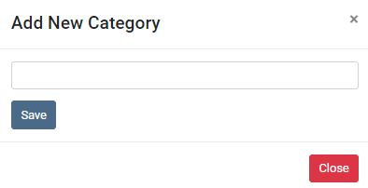

الشكل: 3

* لحذف / إضافة تفاصيل مهمة لتاريخ سابق ، حدد ذلك التاريخ من منتقي وقت التاريخ وانقر على زر انتقال وحذف أو إضافة سجل. انظر الشكل 4
* لمعرفة تفاصيل المهمة لتاريخ التفاصيل ، ما عليك سوى تحديد هذا التاريخ من منتقي وقت التاريخ. انظر الشكل 4

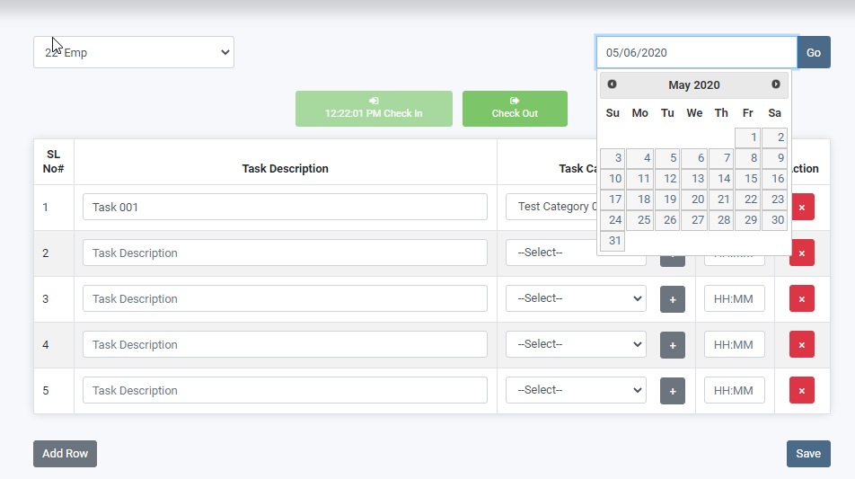

الشكل: 4

* **تقرير صحيفة الوقت** من هذا التقرير ، يمكن للمستخدم عرض تقرير تفاصيل المهمة الخاصة به عن طريق تحديد النطاق الزمني وكذلك تنزيل ورقة excel. الشكل 5

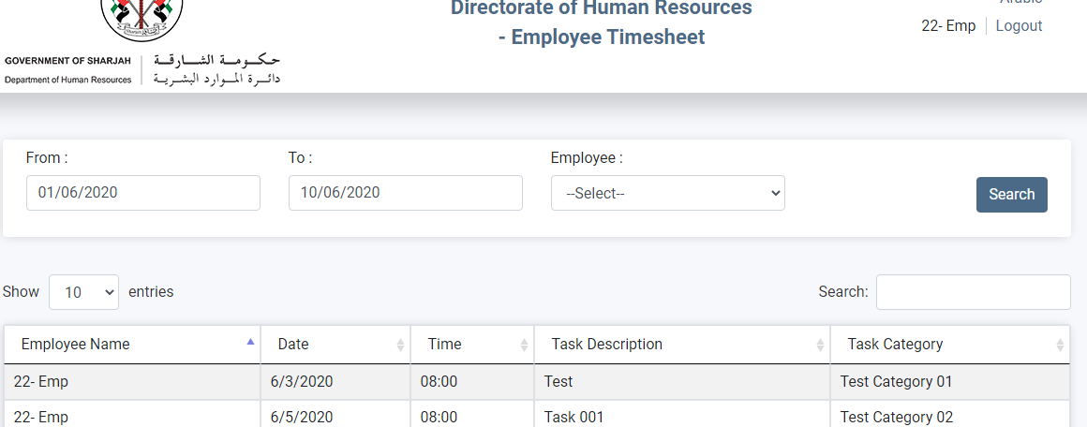

الشكل: 5

* **وقت الوصول والمغادرة**: في الجدول الزمني للمستخدم ، ما عليك سوى النقر على زر تسجيل الوصول والمغادرة للدخول في وقت تسجيل الوصول والمغادرة. الشكل 6

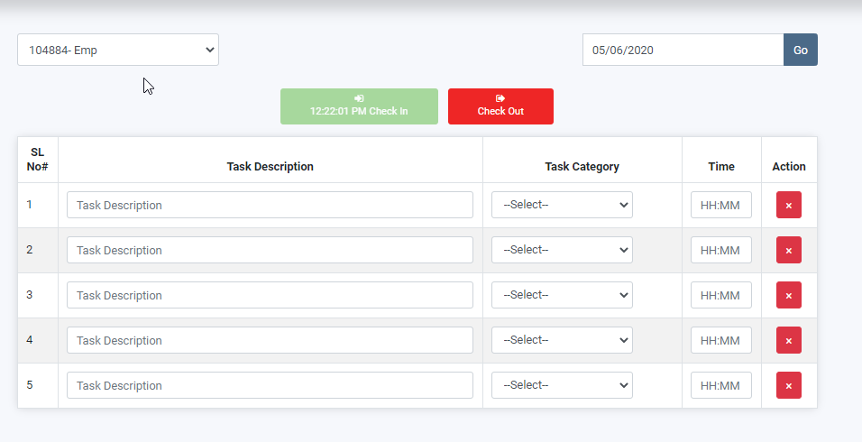

الشكل**: 6**

* **تقرير حالة تسجيل الوصول:** من هذا التقرير ، يمكن للمستخدم عرض تقرير تفاصيل وقت تسجيل الوصول والمغادرة الخاص به عن طريق تحديد النطاق الزمني. انظر الشكل 7

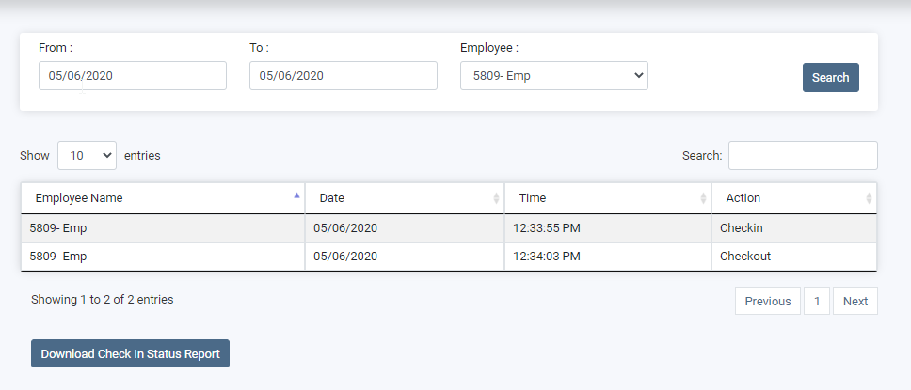

الشكل: 7

* **فئة المهمة:** من هذه الوحدة ، يمكن للمستخدمين إضافة أو تعديل أو حذف اسم فئة المهام الخاصة بهم. انظر الشكل 8

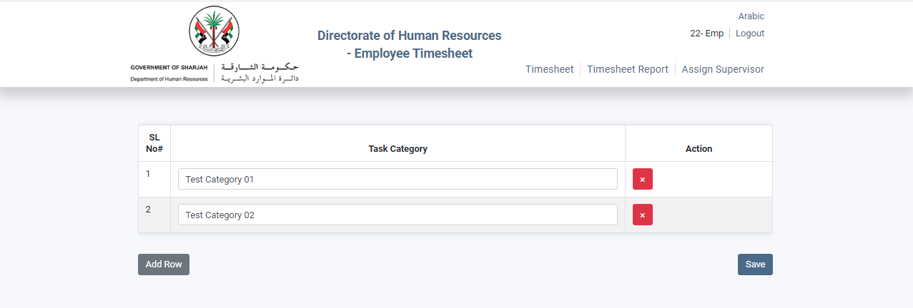

الشكل: 8

**دليل مستخدم الجدول الزمني للمشرف**

* **تسجيل الدخول:** من هذه الوحدة ، يمكن للمشرف تسجيل الدخول باستخدام اسم المستخدم وكلمة المرور الصالحين.



الشكل: 9

* **ورقة التوقيت**: من هذه الوحدة ، يمكن للمشرف ملء تفاصيل مهمته.



الشكل: 10

* إذا كان المستخدم مشرفًا ، فيمكنه عرض تفاصيل مهمة المستخدم الأخرى المعينة له من قبل المستخدم المسؤول. انظر الشكل: 11. في الشكل: 11 لا يوجد زر "حفظ" أو "إضافة صف"



الشكل: 11

* بشكل افتراضي ، هناك خمسة صفوف في شبكة المهام. إذا احتاج أي موظف لملء أكثر من 5 مهام ، فهو بحاجة إلى النقر فوق الزر "إضافة صف".
* وصف المهمة ووقتها حقول إلزامية.
* تعد فئة المهام حقلاً اختياريًا. لإضافة فئة مهمة جديدة فقط انقر على هذا الزر . سيتم فتح صفحة منبثقه وإدخال اسم فئة المهمة وحفظه. انظر الشكل 11.



الشكل: 11

* لحذف / إضافة تفاصيل مهمة لتاريخ معين ، حدد هذا التاريخ من منتقي وقت التاريخ وانقر على زر الانتقال. انظر الشكل: 12
* لمعرفة تفاصيل المهمة لتاريخ التفاصيل ، ما عليك سوى تحديد هذا التاريخ من منتقي وقت التاريخ. انظر الشكل: 12



الشكل: 12

* **تقرير الجدول الزمني** من هذا التقرير ، يمكن للمشرف عرض تقرير تفاصيل مهمة المستخدم من خلال تحديد النطاق الزمني وأيضًا تحديد المستخدم من القائمة المنسدلة للموظفين وكذلك تنزيل صفحة excel. الشكل 13



الشكل: 13

* **وقت الوصول والمغادرة**: في الجدول الزمني للمشرفين فقط اضغط على زر تسجيل الوصول والمغادرة للدخول في وقت تسجيل المغادرة والمغادرة. الشكل 14



الشكل**: 14**

* **تقرير حالة تسجيل الوصول:** من هذا التقرير ، يمكن للمشرف عرض تقرير تفاصيل تسجيل الوصول والمغادرة للمستخدم الخاص والمخصص عن طريق تحديد النطاق الزمني وكذلك تحديد المستخدم من القائمة المنسدلة للموظفين. انظر الشكل 15



الشكل: 15

* **فئة المهمة:** من هذه الوحدة ، يمكن للمشرف, للمستخدمين إضافة أو تعديل أو حذف اسم فئة المهمة الخاصة بهم. انظر الشكل 16



الشكل: 16

**دليل مستخدم الجدول الزمني للمستخدم المسؤول**

* **تسجيل الدخول:** من هذه الوحدة ، يمكن للمستخدم المسؤول تسجيل الدخول باستخدام اسم المستخدم وكلمة المرور الصالحين.



الشكل: 17

* **تعيين مشرف:** من هذه الوحدة ، يمكن للمستخدم المسؤول فقط عرض هذه القائمة ويمكن للمستخدم المسؤول تعيين موظفين متعددين لقسم تحت موظف آخر أو نفس القسم. انظر الشكل 18

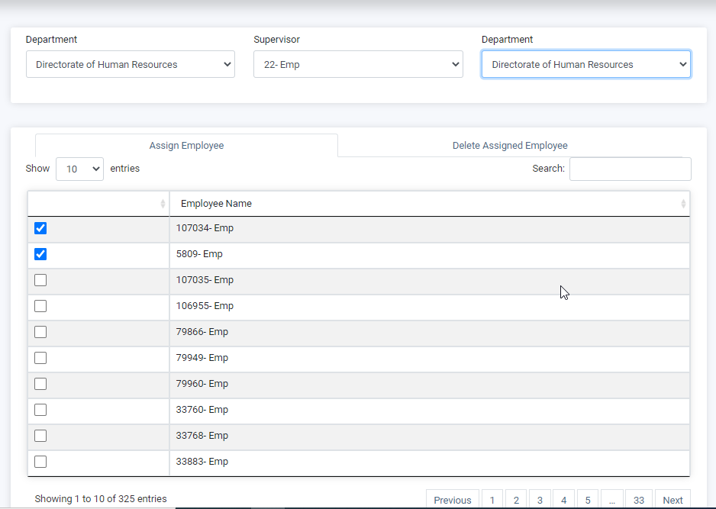

الشكل: 18

* في الشكل 18 ، القائمة المنسدلة الأولى لقسم الترشيح للمشرف والقائمة المنسدلة للقسم الثاني هي قائمة الموظفين في تلك الدائرة المعينة.
* بعد اختيار الموظف من القائمة المنسدلة للمشرف ثم تحديد القائمة المنسدلة للقسم الثاني ، تأتي شبكة الموظفين المعينة. فقط حدد مربع الاختيار واحفظه. سيتم تعيين هؤلاء الموظفين تحت هذا المشرف.
* لإزالة تعيين الموظف ، ما عليك سوى الانتقال إلى علامة التبويب التالية "حذف الموظف المعين". اضغط على  وحفظه. انظر الشكل 19.

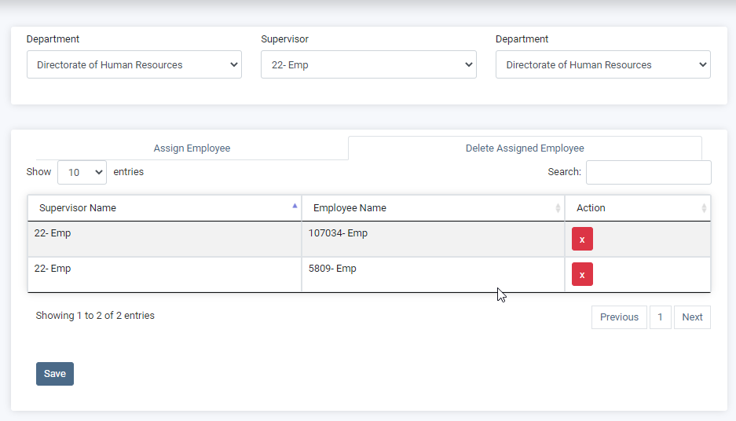

الشكل: 19

* **ورقة التوقيت**: من هذه الوحدة ، يمكن للمستخدم المسؤول ملء تفاصيل مهمته.



الشكل: 20

* إذا كان المستخدم مسؤولاً فيمكنه عرض تفاصيل مهمة المستخدم الأخرى فقط. انظر الشكل 21. في الشكل 21 ، لا يوجد زر "حفظ" أو "إضافة صف"



الشكل: 21

* بشكل افتراضي ، هناك خمسة صفوف في شبكة المهام. إذا احتاج أي موظف لملء أكثر من 5 مهام ، فعليه / عليها الضغط على زر "إضافة صف".
* وصف المهمة والوقت حقول إلزامية.
* تعد فئة المهام حقلاً اختياريًا. لإضافة فئة مهمة جديدة فقط انقر على هذا الزر . سيتم فتح نافذه منبثقة وإدخال اسم فئة المهمة وحفظه. انظر الشكل 22.



الشكل: 22

* لحذف / إضافة تفاصيل مهمة لتاريخ تفاصيل ، حدد هذا التاريخ من منتقي وقت التاريخ وانقر على زر انتقال. انظر الشكل 23
* لمعرفة تفاصيل المهمة لتاريخ التفاصيل ، ما عليك سوى تحديد هذا التاريخ من منتقي وقت التاريخ. انظر الشكل 23



الشكل: 23

* **تقرير الجدول الزمني** من هذا التقرير ، يمكن للمستخدم المسؤول عرض تقرير تفاصيل مهمة المستخدم الخاص به وآخر عن طريق تحديد النطاق الزمني وكذلك تحديد المستخدم من القائمة المنسدلة للموظفين وكذلك تنزيل ورقة excel. الشكل 24



الشكل: 24

* **وقت الوصول والمغادرة**: في الجدول الزمني ، يقوم المستخدمون المسؤولون فقط بالنقر على زر تسجيل الوصول والمغادرة للدخول في تسجيل الوصول والمغادرة الشكل 25



الشكل**: 25**

* **تقرير حالة تسجيل الوصول:** من هذا التقرير ، يمكن للمستخدم المسؤول عرض تسجيل الوصول الخاص به والمستخدم الآخر وتحقق من تقرير تفاصيل الوقت من خلال تحديد النطاق الزمني وكذلك تحديد المستخدم من قائمة الموظفين المنسدلة. انظر الشكل 26



الشكل: 26

* **فئة المهمة:** من هذه الوحدة ، يمكن للمستخدمين الإداريين إضافة أو تعديل أو حذف اسم فئة المهام الخاصة بهم. انظر الشكل 27



الشكل: 27

# 2. الجزء الإداري فى Kentico للمستخدم المسؤول

* **تسجيل الدخول**

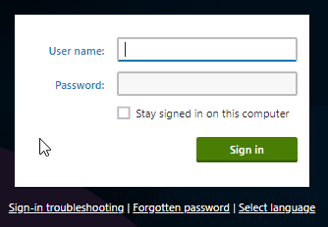

**عنوان تسجيل الدخول:**

**البيانات**

اسم المستخدم - administrator

كلمه السر - فارغة

* **جداول مخصصة**

إذا كنت تريد البحث في الجدول المخصص عن المشاركين ، فاكتب اسم الجدول المطلوب في اسم العرض وانقر على البحث. بعد النقر على البحث ، ستحصل على الجدول الذي تريد رؤية الخصائص فيه. انقر على الزر من القائمة وستحصل على تفاصيل عامة عن الجدول المخصص.

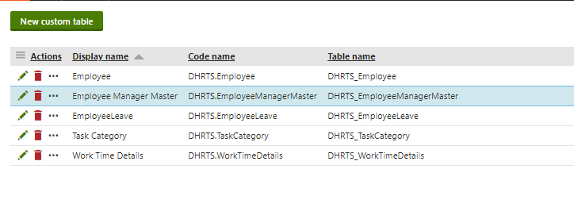

من هنا يمكنك تغيير / إضافة عمود جديد إلى الجدول. الشيء المهم هو إذا كنت تريد تغيير / إضافة عمود ثم اتصل بالمطور. لن يتم تعبئة العمود المضاف في قسم الوحدة النمطية أو في نموذج التسجيل. يحتاج إلى ترميز لملء عناصر التحكم في الوحدة النمطية أو نموذج التسجيل.

* **بيانات الجدول المخصص**

لعرض بيانات الجدول المخصصة للمشاركين ، انقر فوق  واكتب بيانات الجدول المخصص. انقر فوق بيانات الجدول المخصص وستحصل على قائمة الجداول المخصصة. اضغط على  على الجدول المطلوب من القائمة.

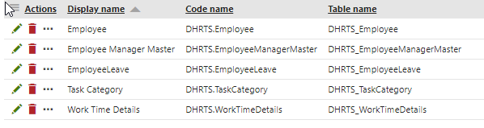

بعد النقر فوق  ستحصل على قائمة الجداول المخصصة للمشاركين.

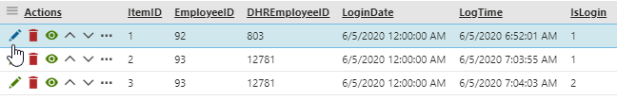

إذا كنت تريد إضافة عنصر جديد ، فانقر فوق  وستحصل على نموذج لإدراج البيانات المتعلقة بالجدول المخصص. ولكن تذكر بأن عنصر التحكم المنسدل أو عنصر التحكم الآخر سيظهر كمربع نص. سيكون من الصعب معالجة البيانات من هنا. أفضل يمكنك معالجة البيانات من قسم الوحدة النمطية.

* **نوع الصفحة**

معظم العناصر في CMS هي أنواع صفحات مضمنة. أخبار ، فئة المشاركين ، إلخ.

داخل العقدة. للحصول على أنواع الصفحات انقر على  واكتب نوع الصفحة في مربع البحث. انقر الآن على أنواع الصفحات وستحصل على قائمة بأنواع الصفحات.

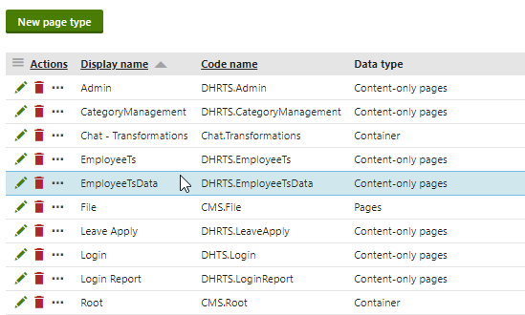

إذا كنت ترغب في إنشاء نوع صفحة جديد ، فانقر فوق نوع صفحة جديد وتحتاج إلى ملء النموذج لنوع الصفحة المحدد.